Информация об условиях организации питания в МДОАУ№ 75.

Одним из факторов, обеспечивающих гармоничный рост, полноценное физическое и нервное развитие детского организма, устойчивость к действию инфекций и других неблагоприятных воздействий окружающей среды является организация рационального питания в ДОО.

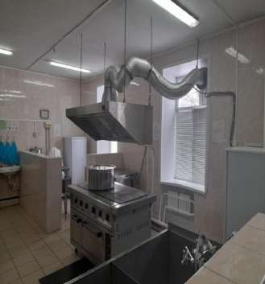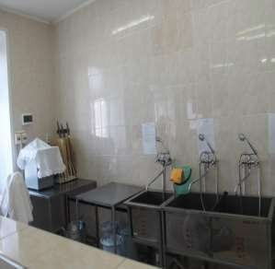

Основными принципами питания в детском саду являются:

-обеспечение достаточного поступления всех питательных веществ;

-соблюдение режима питания;

-выполнение правил технологии приготовления блюд.

Питание в детском саду осуществляется на основании муниципального контракта на оказание услуг по организации общественного питания с ООО «Комбинат питания№1».

Цикличное меню на 10дней составлено ООО «Комбинат питания №1» и разработано с учетом физиологических потребностей детей в калорийности и пищевых веществах и правильным распределением различных продуктов в течение суток. Разработанные и утвержденные технологические карты, позволяют выдерживать все требования к приготовлению разнообразных детских блюд.

*МДОАУ №75 посещают дети -инвалиды, которые не имеют ограничений в питании, соответственно разработанное 10-дневное меню соответствует его потребностям*.

Питание организовано пятиразовое, в соответствии с примерным цикличным меню и технологией приготовления пищи.

Проводитсявитаминизация3-гоблюда.

Натуральные нормы питания колеблются в пределах от 90 до 100 % . При организации питания соблюдаются возрастные физиологические нормы суточной потребности в основных пищевых веществах.

Завтраксоставляет20%суточнойкалорийности,2-ойзавтрак-5%,обед35%, полдник 15%, ужин 25%.

В еженедельный рацион питания включены фрукты, овощи, мясо, рыба и творог. В организации питания ребенка дошкольного возраста большое значение имеет соблюдение определенного режима, что обеспечивает лучшее сохранение аппетита.

Согласно утвержденного режима дня, осуществляется выдача готовой пищи с пищеблока и прием пищи в группе. Бракеражная комиссия ежедневно

проверяет качество поставляемых продуктов, осуществляет контроль за сроками реализации и правильностью их хранения, перед раздачей пищи в группы снимает пробу готовой продукции.

В детском саду организован питьевой режим, используется кипяченная питьевая вода. Питание детей в детском саду организовано в соответствии с требованиями Постановления Главного государственного санитарного врача РФ от 27октября2020г.№32"Об утверждении санитарно-эпидемиологических правил и норм СанПиН 2.3/2.4.3590-20 "Санитарно-эпидемиологические требования к организации общественного питания населения"

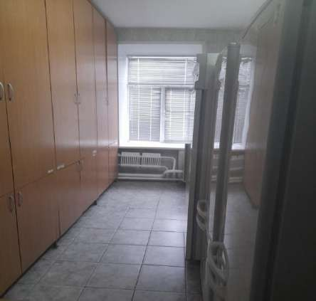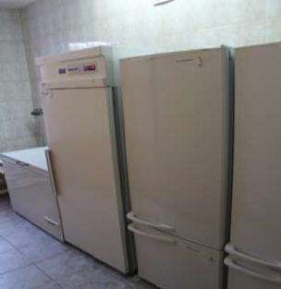

Каждая возрастная группа обеспечена соответствующей посудой по численности воспитанников и маркированной мебелью (столами и стульями).

Воспитатели приучают детей к чистоте и опрятности при приеме пищи, и умению пользоваться столовыми приборами.